本模版仅为格式参考；内容已经进行了大面积删减，请忽略具体内容。





本科毕业设计

学院名称：人工智能学院
学科专业：物联网工程专业
题 目：基于树莓派的新概念双创实验室系统
研究方向： 物联网应用技术
年 级： 2010 学号： XXXXXX
学生姓名： XXX

二〇二三 年 六 月
学校代码10057
密级 公开

基于树莓派的新概念双创实验室系统
A New Concept Based on Raspberry Pie Mass Entrepreneurship and Innovation Laboratory System

作 者 | XXX |  | 指导老师 | XXX
申请学位 | 工学学士 |  | 培养单位 | 人工智能学院
学科专业 | 物联网工程专业  （字多可加行） |  | 研究方向 | 物联网应用

二〇二三 年 六 月

天津科技大学
学位论文原创性声明

本人郑重声明：所呈交的学位论文，是本人在导师的指导下，独立进行研究工作所取得的成果。除文中已经注明引用的内容外，本论文不包含任何其他个人或集体已经发表或撰写过的作品成果。对本文的研究做出重要贡献的个人和集体，均已在文中以明确方式标明。本人完全知晓本声明的法律后果由本人承担。

学位论文作者签名：
日期： 年 月 日

天津科技大学
学位论文使用授权书

本人同意学校保留并向国家有关部门或机构送交论文的复印件和电子版，允许论文被查阅和借阅。
本学位论文属于 ：
□公开论文
□内部论文，保密□1年/□2年/□3年，过保密期后适用本授权书。
□秘密论文，保密 年（不超过10年），过保密期后适用本授权书。
□机密论文，保密 年（不超过20年），过保密期后适用本授权书。
（请在以上方框内选择打“√”）

学位论文作者签名： 指导教师签名：
日期： 年 月 日 日期： 年 月 日

天津科技大学本科毕业设计（ 论文） 任务书

人工智能 学院 物联网工程 专业
学生学号： 学生姓名： 指导教师姓名:
完成期限： 年 月 日至 年 月 日
一、题目名称： 基于树莓派的新概念双创实验室系统
二、设计(论文)内容及要求：
（一）设计内容：
系统采用Python语言进行后端和硬件开发，微信小程序和安卓studio进行前端开发，主要包括四大功能模块：
- 树莓派硬件采集与控制端：
（1）基础环境信息采集：采集实验室的温度，湿度，光照，及摄系统数据，实时上传至云端。
（2）环境调节：根据阈值，手动或自动控制空调，加湿器，灯进行环境调节。
（3）蓝牙RFID门禁：收到蓝牙指令或刷卡，根据时间，权限判断是否开门。
（4）安全检测：实时检测烟雾，高温和功率，根据预设做出响应。
（5）落座信息采集：根据传感器采集落座情况，上传云端并生成报表。
2. 老师管理端： （1）成员管理：添加，删除实验室成员，设置负责人。
（2）发布通知。 （3）添加门禁：RFID读取学生卡，并将卡号储存到云端。 （4）实验室信息查看：获取实时采集的实验室基础信息和安全信息。
（5）设置：设置阈值和安全预设，如何做出响应。
（6）报表：座位使用报表 （7）控制：实验室智能硬件远程控制
（8）门禁：蓝牙开门 3. 学生模块： （1）实验室信息查看：获取实时采集的实验室基础信息和安全信息
（2）接收查看通知
（3）门禁：蓝牙开门 （3）控制：实验室智能硬件远程控制
4. 负责人模块：
（1）发布通知 （2）实验室信息查看：获取实时采集的实验室基础信息和安全信息 （3）设置：设置阈值和安全预设，如何做出响应 （4）报表：座位使用报表 （5）控制：实验室智能硬件远程控制
（二）设计要求
1. 开发环境：微信开发者工具 Stable v1.02.1911180。
2. 开发语言：前端为HTML、CSS、JavaScript；后端为MySQL。
3. 根参加学院统一组织的具体实习实训，撰写不少于 2500 字的实习报告或调研报告。
4. 查阅相关文献，完成一篇不少于 5000 汉字的外文文献翻译。
5. 调研项目需求，撰写开题报告。
6. 查阅大量相关文献，开题报告中，需对国内外的研究现状进行对比说明。
7. 根据毕业设计内容撰写毕业论文，要求结构清晰，语言描述到位，展现完整的开发流程，不对他人论文进行抄袭剽窃，字数为2万字以上。
参考文献：
[1] 刘沥.双创背景下高校实验实训室建设与管理的问题及解决策略[J].创新创业理论研究与实践,2020,3(19):197-198.
[2] 吴玲,赵炜华,张永辉,张耀虎.“双创”和“新工科”背景下地方高校校企合作人才培养新模式[J].时代汽车,2020(11):25-26.
[3] Kwizera Vincent de Paul Niyigena,Li Zhanming,Lumorvie Victus etc . IoT Based Greenhouse Real-Time Data Acquisition and Visualization through Message Queuing Telemetry Transfer (MQTT) Protocol[J]. Advances in Internet of Things,2021,11(02).
[4] Fangqin Ying,Zhongyue Zhang. Data Visualization Analysis of Big Data Recruitment Positions in Hangzhou Based on Python[J]. Review of Computer Engineering Studies,2019,6(4).
[5] 韩丽娟,谢云芳,李志男,王宾宾.基于Android+.NET架构的开放性实验室预约管理系统设计[J].科学技术创新,2021(03):58-59.

指导教师签字：

填写日期： 年 月
摘 要
高校理工类专业开放性实验室是培养学生双创能力的重要平台，实验室的安全建设和日常管理是一项重要而繁琐的任务。目前国内已经有了相关的研究，并在少数高校中得到应用。这些研究和应用虽然也可实现一定的安全监测和信息化功能，但是有些成本过高，有些监测不全面，有些使用不方便，不适合大多数高校实验室使用。本课题根据双创实验室信息化建设的需求，构建基于树莓派的新概念双创实验室系统。
本系统采用Python语言进行后端开发，使用微信小程序和Android Studio进行前端开发，利用到树莓派，Arduino开发板，多种传感器技术、RFID技术、蓝牙技术等开发硬件系统。主要包括四大功能模块：树莓派硬件采集与控制模块，老师管理模块，学生模块，负责人模块，实现实验室的环境信息采集与调节，门禁，安全监测与报警，成员管理，查看落座信息，发布与查看通知等功能。
基于树莓派的新概念双创实验室系统完成联合调试后，各子系统运行正常，达到预期效果，提高了高校双创实验室安全等级及信息化水平。

关键词：实验室管理；远程监控；微信小程序；树莓派；传感器

ABSTRACT
Open laboratory of science and technology is an important platform to cultivate students ' mass entrepreneurship and innovation, and safety construction and daily management of laboratory are an important and tedious task. At present, relevant research has been conducted in China, and it has been applied in a few universities. Although these research and applications can also achieve certain safety monitoring and information functions, some are too expensive, some monitoring is not comprehensive, some are inconvenient to use and not suitable for most university laboratories. According to the needs of the information construction of the mass innovation laboratory, this topic builds a new concept of mass innovation laboratory system based on the Raspberry Pi.
This system adopts Python language for back - end development, wechat small program and Android studio for front - end development, using raspberry pie, Arduino development board, various sensor technology, RFID technology, Bluetooth technology for hardware development, etc. It mainly includes four functional modules: Raspberry Pi hardware collection and control module, teacher management module, student module, principal module, and realizes the laboratory environmental information collection and adjustment, access control, safety monitoring and alarm, member management, viewing landing information, release and viewing notice and other functions.
After the joint commissioning of the new concept of mass entrepreneurship and innovation laboratory system based on raspberry pie, each subsystem underwent normal operation, achieved the expected effect, and improved the safety level and information level of mass entrepreneurship and innovation laboratories in colleges and universities.

KeyWords：Laboratory management; remote monitoring; WeChat Mini Program; raspberry pie; sensor

目 录
第1章 绪论 1
1.1 课题的研究背景与意义 1
1.2 研究发展现状 1
1.3 论文工作安排 2
第2章 系统总体设计方案 3
2.1 系统总体功能 3
2.2 系统架构设计 4
第3章 双创实验室系统的硬件设计 8
3.1 双创实验室信息采集系统设计 8
3.2 双创实验室信息传输系统设计 15
第4章 双创实验室系统的云服务设计 19
4.1 云服务的搭建 19
4.2 WebSocket服务端设计 21
4.3 Python_Flask后端设计 22
4.4 数据库设计 23
第5章 小程序设计 27
5.1 小程序开发工具和开发流程 27
5.2 登录功能的设计 28
5.3 成员管理与权限分配 31
5.4 传感器数据可视化和硬件控制 33
5.5 门禁系统 35
5.6 落座情况统计 36
5.7 硬件使用记录 37
5.8 通知发布和查看 38
5.9 个人信息修改 39
5.10 意见反馈 41
第6章 系统测试与分析 42
第7章 结论与展望 44
7.1 全文总结 44
7.2 论文的不足之处 44
7.3 展望 45
第8章 参考文献 46
致 谢 48

第1章 绪论

1.1 课题的研究背景与意义
随着国家经济发展进入新常态，积极推动大众创业、万众创新，对于高校创新型人才培养机制提出了更高的要求。高校理工类专业实验室作为开展实践教学和培养学生双创意识的重要平台，如何进一步创新管理机制同时提升信息化建设水平，已成为国内外专家学者研究的重要命题^{[1]}。很多双创实验室开放度不高，使用率低，资源不能很好的满足学生的需求。在一定程度上，也存在着能源浪费，安全隐患和卫生问题，不利于培养出应用型人才应具备的应用能力和技能。这样的局面造成大部分专业实验室处在了一种很尴尬的位置。因此探索和建立与时俱进的开放性实验室预约管理系统，对于降低实验室管理成本、提高实验资源利用率、满足学生不断增长的实践创新需求是十分必要的。
在物联网技术快速发展的时代背景下，本文在优化性实验室管理流程的基础上，对基于树莓派平台和微信小程序的双创实验室预约管理系统进行设计^{[2]}，方便实验室人员实时查看环境信息和落座情况等，并实现远程控制、门禁系统和安全警报等功能。提高双创实验室管理效率、安全性及信息化水平。本系统面向用户的主要是微信小程序，免安装，不占用手机内存，所有智能手机均可使用。用户可以随时随地查看各种数据、调节环境、控制智能硬件等。门禁可以用蓝牙或者NFC打开，走到门前便可快速开门，非常方便。系统可对实验室进行比较全面的监测和控制，所以使用的传感器种类较多，但大多价格亲民，加上每种传感器使用数量不多，总体成本不高。

1.2 研究发展现状
随着互联网和信息化的到来，中国很多高校的实验室信息化水平已经达到了很好地水平，这个阶段的实验室管理系统面向的对象是实验室有关的人、事、物、信息、经费等，主要利用计算机网络技术、数据存储技术和快速数据处理技术。而随着技术的发展，现在正在进入物联网时代。2012年3月，英国剑桥大学埃本·阿普顿正式发售了树莓派，使得在有限的条件下快速处理和传输大量数据成为可能。
刘国梅设计了基于物联网的实验室信息管理系统，该系统采用多种传感器技术、RFID 技术、ZigBee 技术、嵌入式开发等，实现实验室的远程监控、防火防盗、自动报警以及实验设备的自助借还等功能，在硬件上功能较为丰富，但是软件方面有所欠缺，功能少并且使用不方便^{[3]}。韩丽娟设计了一个开放性实验室预约管理系统，这个系统主要实现在软件方面，使用 Android 移动客户端与用户交互，比较的方便简洁^{[4]}，但问题也很明显，就是前文提到的没有应用到物联网思维，对环境监测和安全问题不能给出解决方案。
本课题参考上面的研究，并结合两者有点，采用树莓派加传感器加微信小程序的方案，为以上系统存在的问题提供了解决方案。

1.3 论文工作安排
第一章是绪论，主要介绍了基于树莓派的新概念双创实验室系统的选题背景和意义，并分析了国内外实验室管理系统的发展现状。
第二章是系统总体设计方案，根据实际应用场景规划了整个系统的功能，根据系统的总体功能和设计原则，设计了基于树莓派的新概念双创实验室系统的整体架构，并对系统的分层进行介绍，详细分析了感知层、传输层和应用层的结构和功能。
第三章是新概念双创实验室系统的硬件设计，主要介绍了信息采集系统和信息传输系统。着重介绍了采集系统的温湿度传感器，人体红外传感器，薄膜压力传感器和Arduino开发板，对选型、技术指标、功能应用等进行了详细的分析。
第四章是新概念双创实验室系统的软件设计，介绍了硬件控制系统的软件设计，梳理了控制系统的总体功能，信息采集和传输软件进行设计。介绍了云服务的搭建，云服务框架搭建、Websocke服务端设计、Python_Flask后端设计以及数据库设计。还介绍了小程序的设计，阐述了小程序的主要功能，并对各个功能模块进行详细介绍。
第五章是系统的测试与分析，测试信息采集系统进行功能，验证了各种传感器在使用过程中等功能的可行性和稳定性。最后对整个系统进行综合调试，进一步对系统的功能性和可靠性进行了验证。
第六章和第七章是全文的总结和展望，分析了基于树莓派的新概念双创实验室系统的创新点和不足之处，并对课题的后续研究进行分析和展望。

第2章 系统总体设计方案

2.1 系统总体功能
功能分析是系统整体设计的关键之一，是后续对系统进行实际开发的参考依据。如果功能分析工作不到位，会严重影响开发进度和效率。尤其是在硬件系统的开发过程中更改功能需求，整个系统可能会面临硬件模块更换甚至重新设计的情况。所以本系统在实际开发之前，先考察了实际应用场景并对用户进行调研，最后规划出系统整体的总体功能^{[5]}。本系统硬件功能主要包括数据的采集、处理与控制。软件部分分为老师管理端、学生端与负责人端。

2.1.1硬件部分
该系统的硬件部分包括：
（1）基础环境信息采集：采集实验室的温度，湿度，光照，及影像系统数据，实时上传至云端；
（2）环境调节：根据阈值，手动或自动控制空调，加湿器和灯，进行环境调节；
（3）蓝牙RFID门禁：收到蓝牙指令或刷卡时，根据时间和权限判断是否开门；
（4）安全检测：实时检测烟雾，高温和功率，根据预设做出响应；
（5）落座信息采集：根据传感器采集落座情况，上传云端并生成报表。

2.1.2软件部分
该系统的软件部分包括：
（1）成员管理：添加，删除实验室成员，设置负责人；
（2）发布通知：向所有用户发布有关实验室的通知信息；
（3）添加门禁：RFID读取学生卡，并将卡号储存到云端；
（4）查看实验室信息：获取实时采集的实验室基础信息和安全信息；
（5）设置阈值：设置阈值和安全预设，如何做出响应；
（6）查看报表：座位使用报表；
（7）远程控制：实验室智能硬件远程控制；
（8）蓝牙开门；
（9）接收查看通知。
由于微信小程序暂不支持NFC读卡功能，所以专门为老师提供了添加学生卡号的APP。老师使用拥有NFC功能的手机，读取学生卡卡号，APP将卡号上传到云端并存储到数据库。功能模块如图2-1所示。
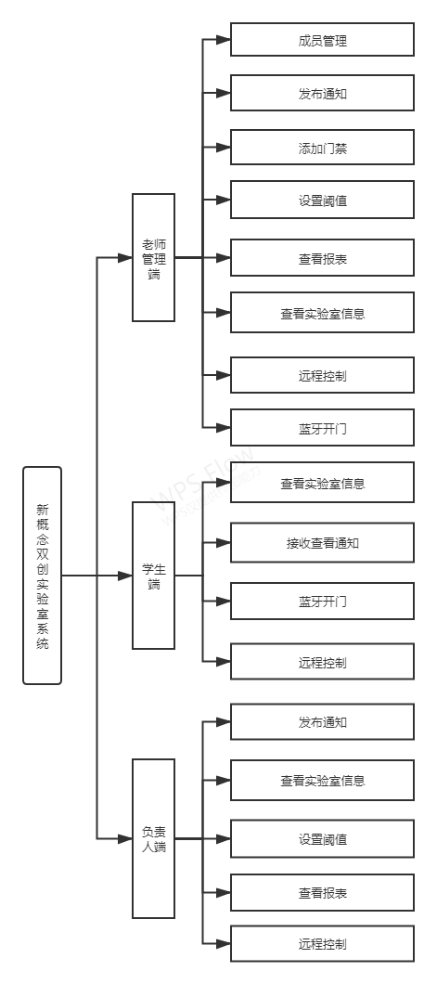
图2-1 软件功能

2.2 系统架构设计

2.2.1系统整体架构
根据上文提出的系统功能需求和设计原则，本课题设计了基于树莓派的新概念双创实验室系统的整体架构。系统的整体架构如图2-2所示。
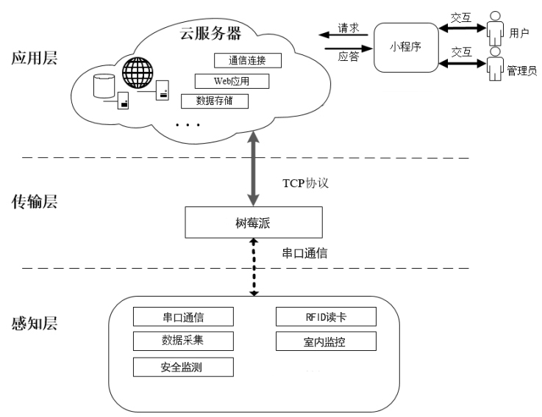
图2-2 系统整体架构图
系统整体架构基于物联网的经典三层架构：感知层、传输层和应用层。根据该系统的实践场景和功能需要，下文将对系统架构的三个层次进行详细阐述。

2.2.2感知层
本系统的感知层是指新概念双创实验室系统硬件中负责数据采集和处理的各个传感器节点的处理模块。感知层是整个系统最重要的部分，也是系统整体架构的最底层^{[6]}。

2.2.3传输层
传输层的设计是数据通信稳定进行的关键。在物联网系统中，网络通信包括两种通信方式，分别是有线通信和无线通信。有线通信方式需要大量布线，在项目开发阶段过程繁琐，成本高且难以维护，所以本系统采用以无线通信方式为主，有线通信为辅的方式进行数据传输。无线通信技术种类很多，目前几种应用广泛的无线通信技术有^{[7]}：
（1）蓝牙技术
蓝牙技术是一种基于IEEE802.11协议的通信技术，支持小范围内设备之间通信，工作在2.4GHz频段使全球通用，其大概有10米的工作范围，传输速率可达1Mbps，能实现点对多或点对点的无线通信，并支持与WIFI共存^{[8]}。
（2）ZigBee技术
ZigBee技术是一种基于IEEE802.15.4标准建立的应用于短距离、低速率、低功耗场景下的无线通信技术，其传输距离为10-75m，但可以扩展^{[9]}。
（3）WIFI技术
WIFI技术是当下最常用的无线通信技术之一，在办公楼、学校、商场和家庭住宅等场合中广泛使用。WIFI技术基于IEEE802.11b国际标准，已经普及多年，传输速度可达11Mb/s，并且十分稳定^{[10]}。
本课题设计的基于树莓派的新概念双创实验室系统，对无线通信的传输速度和稳定性要求较高，并且基于上述特点，该系统决定采用WIFI无线通信技术为主要通信解决方案，实现硬件终端与云服务器之间数据实时传输的功能。利用WebSocke服务和Python_Flask后端执行相应的SQL语句将客户端数据存入到数据库中，完成服务端对实验室硬件终端数据的实时采集。在该系统的Ardunio和树莓派之间，采用串口通信的方式进行有线的信息交互。同时本系统也使用了蓝牙和RFID技术，实现软件和硬件都能打开智能门禁的目标。

2.2.4应用层
在物联网应用层的开发中，开发者一般结合硬件系统的实际功能和应用场景，采用合适的软件技术进行开发。本课题根据系统的需要，在应用层开发了微信小程序，供管理员添加卡号的APP，以及模拟硬件控制的web网页。
从腾讯2020年的报告中可以了解到, 整个微信生态的月活跃账户数达12亿, 其中的高校的学生、教师等几乎人手一个微信号, 充足的用户量为项目的可行性奠定基础。微信小程序不需要安装，也不需要直接向系统索要权限，基础权限由微信提供。经过多年的发展，微信已经建立了完善的小程序开发环境和开发者生态。微信为开发者提供了微信开发者工具作为项目开发工具，并提供了丰富的API接口和开发文档，使开发者能够根据自己的项目需求进行快速开发并上线。小程序可跨平台运行在IOS和Android平台上，这与APP开发相比是一个很大的优势。
基于以上优势，本文选择微信平台进行小程序开发。用户可以在小程序中使用几乎所有功能，包括身份认证，环境信息可视化，设备控制，蓝牙开门等。
由于个人的小程序账号不支持推流功能和Web-Viewer功能，所以无法在小程序中直接查看摄像头拍摄的内容，这就只能将内容放在Web网页中了。另外网页还模拟了硬件控制情况，在小程序中控制即可在网页中得到反馈。

第3章 双创实验室系统的硬件设计

3.1 双创实验室信息采集系统设计

3.1.1 数据采集模块的选择
根据上文提出的系统功能需求和设计原则，该系统将需要光敏传感器、温湿度传感器、烟雾传感器、压力传感器、RFID读卡器和摄像头。
（1）光敏传感器
型号为4针制光敏电阻传感模块。该模块采用灵敏性光敏电阻元件，数据采集相对精确。使用宽电压LM393比较器输出，信号干净，波形优秀，驱动能力强，输出电流超过15mA。模块采用四针制设计，引脚分别为VCC供电引脚，GND接地引脚，DO数字输出引脚，AO模拟输入出引脚^{[11]}。4针制光敏电阻传感模块实物如图3-1所示。
（2）温湿度传感器
型号为DHT11温湿度传感器。该模块内置了温度传感元件和湿度传感元件。其中湿度测量范围为0°- 50°，测量误差为%5；温度测量范围0°- 50°，测量误差为2°。该型号为3针单排引脚封装，分别为引脚分别为VCC供电引脚，GND接地引脚，DATA数据输出引脚^{[12]}。DHT11实物如图3-2所示。
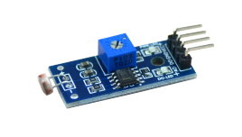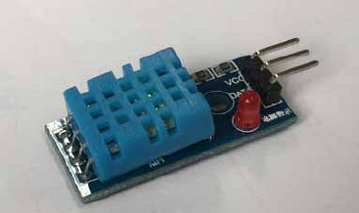
图3-1 4针制光敏电阻传感模块实拍图 图3-2 DHT11温湿度传感器实物图
（3）烟雾传感器
型号为MQ-2气体传感器。该模块内置了气敏材料二氧化硅。二氧化硅的电导率会随空气中的可燃性气体浓度的增加而变大，对甲烷，氢气，天然气和烟雾的灵敏度都较高，符合当前场景的需求。其引脚也为4针制，功能与光敏传感器相似，在此不再赘述。模块正面的电位器螺丝也控制着DO数字输出引脚的阈值。在当前需求下，因为我们只需要判断是否存在烟雾或可燃性气体，在调节好阈值后，我们可以选用DO数字输出口，这是与光敏传感器不同的地方^{[13]}。MQ-2气体传感器实物如图3-3所示。
（4）压力传感器
型号为PR-S5-ST薄膜压力传感器。其内半导体材料的阻值随着作用在上面的压力变大而变小。每个传感器的感应区都能看作一个双端口可变电阻，其阻值受到压力影响，也可以看成由传感器参数和作用力共同决定阈值的定值开关。本系统还采用高线性电压转换模块将柔性薄膜压敏传感器的电阻变化信号转化为电压变化信号。该模块5V供电，输出端AO为电压模拟量输出，输出端DO为高低电平开关量输出。在使用时，该系统选择了AO数字信号输出。该模块的电压转化基于运算放大器，其线性度高、测量准确、比较阈值可调节^{[14]}。PR-S5-ST薄膜压力传感器实物如图3-4所示。
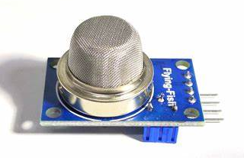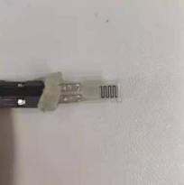
图3-3 MQ-2气体传感器 图3-4 MQ-2PR-S5-ST薄膜压力传感器
（5）RFID读卡器
该模块是一种高集成度的用于13.56MHz高频率的RFID读写模块。完全兼容ISO14443A协议，具有帧纠错和错误检测机制。体积小，价格低廉，速度快，支持的RFID标签普及率高，这是该系统选择RC522的原因。RC5222共有8个引脚，功能分别为3.3V电源输入，GND接地，RST复位，NC中断，SPI接口主入从出，SPI接口主出从入，SCK时钟接口，SDA数据接口^{[15]}。RC522射频IC卡感应模块实物如图3-5所示。
（6）摄像头
CSI摄像头。该摄像头内置感应芯片OV5647，具有500万像素。支持输出1080p 30fps，720p 60fps的高清视频录像。CSI摄像头具有体积小，像素高，价格低廉的优势，同时，树莓派拥有一个CSI接口，并对CSI摄像头具有很好的适配，故在此我们选择CSI摄像头提供监控功能^{[16]}。CSI摄像头实物如图3-6所示。
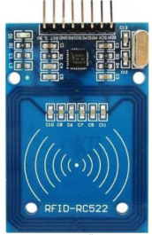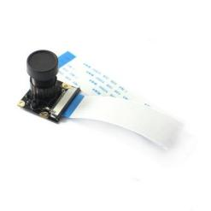
图3-5 RC522射频IC卡感应模块 图3-6 CSI摄像头

3.1.2 数据采集
本系统使用Arduino UNO开发板作为单片机采集传感器模块数据。Arduino是一款便捷灵活，功能高度封装的开源单片机平台Arduino实拍图如图3-7所示。
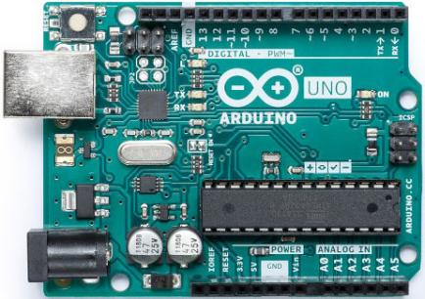
图3-7 Arduino UNO实拍图
首先需要注意的是，Arduino Uno具有断电保护功能。在短路或过流时，为保护电路板，设备可以自动断开供电。虽然大多数计算机USB端口都提供了内部保护，但是此保险丝可以提供了额外的保护。Arduino Uno也支持USB口或者直流电源座直接供电，且携带有自动切换电源功能^{[17]}。本系统需要使用到的引脚与其作用如下：
5V：5V输出电源引脚。
3.3V：3.3V输出电源引脚。最大输出能力为50 mA。
GND：接地引脚。
Arduino Uno有14个数字输入输出引脚，可使用 pinMode()设置输入输出模式、digitalWrite()写数字信号 和 digitalRead()读取数字信号。其中还有带有特殊功能的引脚如下：
Serial：0（RX）、1（TX），这两个引脚与串口相连，功能相当于串口。故这两个引脚与串口同时使用时会发生冲突。
模拟输入：Arduino Uno 6个模拟输入引脚，对应函数analogRead()用于读取模拟值^{[18]}。
下面将逐一解释各传感器的连线方式和读取数据的代码。

3.2 双创实验室信息传输系统设计
双创实验室信息传输有两个步骤，一是Arduino把传感器的数据采集汇总，格式化后通过串口发送给树莓派，二是树莓派使用WiFi把数据发送到云服务器。在上文中，已经详细说明了各个传感器模块连线和相关代码。将所有传感器与Arduino连接后如图3-8所示。
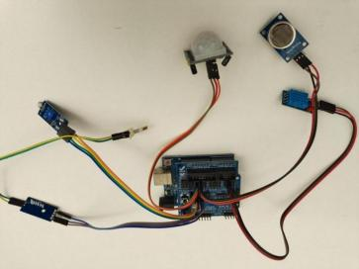
图3-8 传感器连接图
将所有传感器代码调试完毕汇总，如下：
int hasPerson = digitalRead(sensor_pin);
int hasSmoke = analogRead(smoke);
int chk = DHT11.read(DHT11PIN);
int tem=(float) DHT11.temperature; int hum=(float) DHT11.humidity;
int light_num=analogRead(light);
int pressure_num=analogRead (pressure);
String str="{";
str.concat ("temp,");
str.concat (tem) ;
str.concat(";");
str.concat("humi,");
str.concat (hum) ;
str.concat(";");
str.concat("somke,");
str.concat(!(bool) hasSmoke);
str.concat(";");
str.concat("light,");
str.concat(light_num);
str.concat(";");
str.concat("person,");
str.concat (hasPerson);
str.concat(";");
str.concat("pressure,");
str.concat (pressure_num) ;
str.concat(";");
str.concat("card,");
str.concat (card) ;
str.concat(";");
str.concat("}");
Serial.println(str);
rfid.PICC_HaltA();
rfid.PCD_StopCrypto1();
delay(500);

在采集完所有传感器数据后，程序中构建了一个新的字符串str，他的格式为{temp,data;humi,data;smoke,data;light,data;pressure,data;card,data}，分别存储温度、湿度、有无烟雾、关照强度、是否落座、刷卡信息等，若此刻没人刷卡，则card后的data为空，之后通过系统函数Serial.println()以串口通信的方式传给树莓派^{[19]}。树莓派与Arduino的连接如图3-9所示。树莓派串口控制台如图3-10所示。
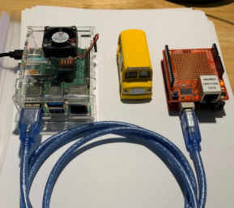
图3-9 Arduino与树莓派串口连接图
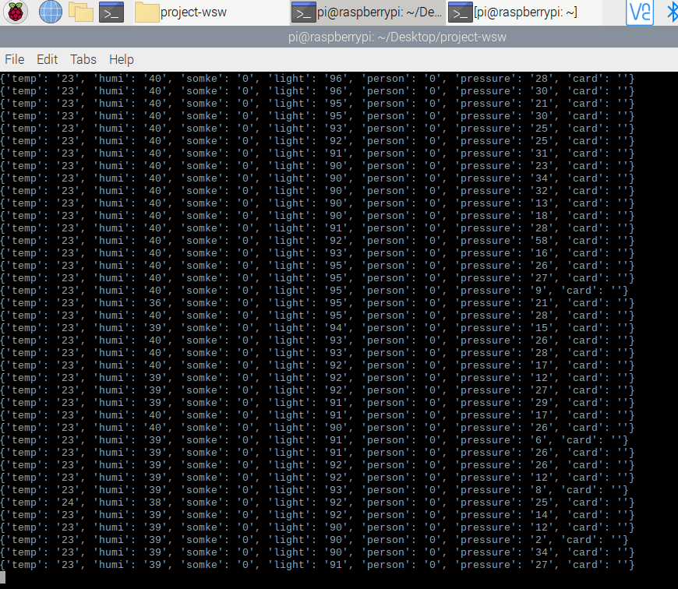
图3-10 树莓派串口控制台
树莓派串口读取数据并保存到数据库代码，如下：
import serial
import time
import redis
import requests
c=requests,session()
c.keep_alive=False
r=redis.3trictRedis(host='1.15.115.110' ,port=6379,db=0,password='xiaowei1230',decode responses=True)
Serial = serial.serial('/dev/ttyusBo' ,'9600,timeout= 0.5)
if serial.ispen () :
print("open success")
e1se:
print("open failed")
while True:
#res=recv(seriall)
#print(res)
num=serial.inWaiting()
if num>50:
try:
res=serial.readline ) .decode ("utf8")
begin=res.find("f")enderes.find(]")
res=res[begin:end+1]
if res[0]e=="[" and res[-l]e-"]":
res=res[1:-21
lis=res,split(";")
dicts={ }
for i in lis:
tempi .split (",")
dicts[temp[0]]=temp[1]
print(dicts)
dicts["temp"]=str(int (dicts['temp'])-5)
r.hmset("info"dicts)
if dicts['card']!="":
c.get("https://yun4 .paysb, cn/openDoor?card="+diets['card'])
#fr.set ("info",res]
except :
continue
serial是Python内置的用于串口读写的库。适用于各个操作系统。初始化阶段，实例化Redis并连接到数据库，实例化session用来请求http接口，以9600的波特率打开串口。之后，如果串口被占用则输出异常，否则便使用serial.readline()函数循环读取串口数据，执行数据处拆分等格式化操作，最终以键值对的形式更新到Redis数据库。若此时刻有人刷卡，卡号将不为空，则将卡号作为参数，请求openDoor接口，由后端决定是否将门打开。
对于实时监控，树莓派使用RaspiVid工具实现。先对摄像头以1280*720的分辨率，30fps的帧率进行读取，然后使用H.264转码，推流到腾讯云直播的接口上。获取腾讯云的直播播放接口内嵌到HTML网页中，即可达到实时监控的效果。

第4章 双创实验室系统的云服务设计

4.1 云服务的搭建
云服务部分使用Python语言编写，先在本地编写测试，然后上传到云端。Python具有高扩展性，可以使用C、C++或其他第三方库对数据类型和功能进行扩展。基于脚本语言的特性，Python 也可以作为其他软件的扩展语言，扩展器功能。Python官方提供了丰富的标准库，并为各种主流操作系统提供了机器码支持。
Python语言的优点非常多，这也是它现在越来越受欢迎的原因之一。它的优点有：
简单：是一种代表简单主义思想的语言。
易学：Python拥有极其简单的说明文档，对初学者十分友好。
易读、易维护：强制缩进，格式清晰。
用途广泛：作为全球受欢迎程度前三的编程语言，用途十分广泛。
速度快：Python的底层是基于C 语言封装的，因为c语言直接操作内存，效率高，所以Python继承了C语言这一特性。
免费、开源：使用者可以自由地发布这个软件的复制、阅读它的源代码、对它做改变、把它的一部分用于新的自由软件中。
高层语言：用Python语言编写程序，不像C语言那样考虑内存调度及一些底层细节，只需要考虑应用层的业务逻辑即可。
动态编程：虽然Python被广泛的称呼为脚本语言，但他实际上并不是真正的脚本语言。脚本语言的定义是“简单程序设计任务的语言”，而Python被广泛的运用在大规模的软件系统开发中。所以脚本语言并不能与Python相提并论。但Python具有脚本语言不需要编译的特性，使得其获得了可被动态编程的能力^{[20]}。

4.1.1 云服务器选择和环境配置
本系统虽然对云计算能力要求不高，但云服务器仍然是必须。云服务器和传统PC相比最大的优势是具有独立的外网IP，可以作为服务端被客户端请求连接。
而现在我们使用的计算机，网络环境都是处于运营商的多级net下，在不做内网穿透的前提下，很难被其他客户端主动访问。所有在这里我们选择阿里云的学生服务器，具有价格低廉，操作方便，稳定性极高等有点。云服务器控制台如图4-1所示。
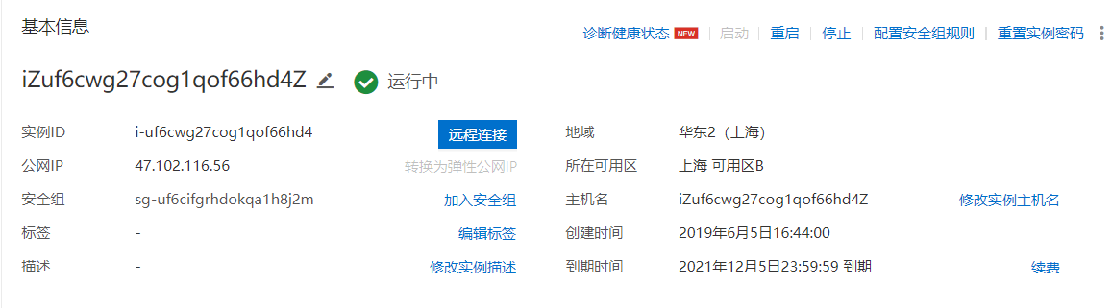
图4-1 云服务器控制台图
在购买完云服务器后，需要对云服务器进行搭建，选择可用性强的了Centos7作为操作系统，使用Xshell连接到终端，安装Python环境和MySql环境即可完成基础环境配置。环境配置完成如图4-2所示。
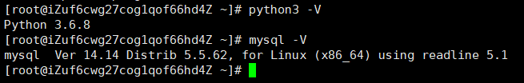
图4-2 环境测试图

4.1.2 自动化脚本
由于系统中设计了自动控制硬件的功能，所以这里需要编写一个自动化脚本，在环境数据达到阈值时自动开关相关硬件。
首先要登录Redis数据库，才能取出保存在其中的环境数据。登录后设置全局变量，包括现在的时间last，最后呼叫时间last_call，计时jishi。自动化脚本程序代码如下：
last=int(time.time())
last call=0
1sh1=0
print(time.strfcime("%H”,time.localtime(last)])
while True:
time.sleep(2)
try:
last int(time.time())
h-time.stritime("%H"，time.localtime(last)]
terp=r.hgeta11("temp”)
humi-r.hgetall("humi")
1ignt = r.hgetal1("1ight"]
info=r,hgetal1("info")
if int(r,hget("temp","controller"))==l:
if int(info["temp"])> int(info["yuzhi"]):
print("自动控制空调")
except:
print("error")

首先从数据库中拿出温度，湿度和照明的控制模式，阈值，开关等相关数据，还有环境数据。控制模式分为自动和手动，和阈值一样可在小程序中设置，后文会详细介绍。因为温度，湿度和灯光的控制方式非常相似，所以这里就以温度举例。拿到控制模式后，判断是否为自动控制，是的话再判断环境温度是否大于阈值，如果已经超过阈值，则把空调打开。
门禁系统同样设置了自动关门，当检测到门处于打开状态，计时变量开始自加，当们开启时间大于10秒时，将门关闭，并将计时变量归零。
安全系统稍微复杂，包括了温度和烟雾监测。首先同样需要判断控制模式，为手动时还要判断现在距上次拨打电话是否超过了10分钟。因为如果不判断，在出现危险情况时，系统就会一刻不停的给预留的安全手机号打电话，即使已经接听。再然后判断温度高低和是否有烟雾，当温度过高或有烟雾时，就会给安全手机打电话，然后用现在时间last更新最后呼叫时间last_call。

4.2 WebSocket服务端设计
随着互联网的发展，HTTP协议的请求-响应模式已经很难满足复杂的业务需求。近年来，随着HTML5的诞生，它提出了一种建立在TCP基础上的全双工通信的协议。这种浏览器与服务器之间全双工通信的能力，增强了浏览器与服务端的通信能力。其最显著的特点是，在客户端与服务端建立连接之后，服务端也能主动向客户端发送数据。
随着WebSocket的广泛应用，真正实现了Web的实时通信，双向交互，使浏览器-服务器模式模式具备了服务器-客户机模式的实时通信能力。WebSocket的工作流程如下：前端通过JavaScript向服务端发送建立连接的请求，服务端判断身份后做出建立成功的响应，自此WebSocket连接建立成功，客户端便可以和服务端就通过 TCP连接双向传输数据^{[21]}。客户端WebSocket代码如下：
var ws = new WebSocket("ws://127.0.0.1:5002/echo");
//申请一个WebSocket对象，参数是服务端地址，同http协议使用http://开头一样，WebSocket协议的url使用ws://开头。另外安全的WebSocket协议使用wss://开头
ws.onopen = function(){
//当WebSocket创建成功时，触发onopen事件
console.log("open");
}
ws.onmessage = function(e) {
//当客户端收到服务端发来的消息时，触发onmessage事件，参数e.data包含server传递过来的数据
var res-JSON.parse(e.data) ;
conaole.log (res);
if(res.kongtiao_open==l){
var element=document.getElementById("kongtiao"); element.src="atatic/kongtiao_on.png";
}
else{
var element=document.getElementById("kongtiao"); element.src="static/kongtiao_off.png";
}
if(res.1ight_open==1){
var element=document.getElementById("light");
element.src="static/light on.png":
}
else{
var element=document.getElementById("light");
element.src="static/light_off.png";
}
}
在Web前端使用new WebSocket()与服务端建立连接，在这之后，客户端的JS使用ws.onmessage，ws.onclose，ws.onerror等对以建立连接的实例设置监听回调函数，分别为当“客户端收到服务端发来的消息”时，“客户端收到服务端发来的关闭连接的请求”时，“连接、处理、接收、发送数据失败”时触发对应的回调函数。在本文中，我们将主要代码写在ws.onmessage中，用来处理服务端传来的实时数据。每当收到服务端传来的数据时，客户端将字符串数据格式化为Json，最后使用JS控制HTML内的IMG标签以达到模拟控制设备的过程。

4.3 Python_Flask后端设计
Python Web框架有很多，例如Django、Flask、Tornado等。上述框架在Web端是比较有影响力的。对于Django框架，它属于重量级框架，它内置的模块十分丰富，但和部分其他第三方模块的兼容性并不令人满意。复杂的环境配置更是让大部分人望而却步，而Flask和Tornado框架就属于轻量级框架了，它们只提供Web的核心功能功能，其余的功能需要用自己实现或者调用第三方的库^{[22]}，这刚好满足本项目的开发需求。故我们选择Flask框架用于后端开发。
获取和发布通知的giveNotice和getNotice，负责刷卡开门和蓝牙开门的openDoor，负责获取环境信息的getRoomInfo，负责获取各个感知模块状态的getTempState，getHumiState，getLightingState，getSafeState，负责设置控制模式的setTempShouDong，setTempZiDong，setHumiZiDong，setLightZiDong，setCameraRole，setSafeZiDong，负责设置硬件开启或关闭的setTempOpen，setHumiOpen，setLightOpen，负责成员列表展示的UserList，负责添加卡号的AddCard，负责更改角色的ModifyRole，负责展示设备使用情况的DetailList。

4.4 数据库设计

4.4.1 Redis数据库介绍
Redis 缓存数据库，是基于No-SQL对象数据库。Redis在很大程度弥补了Memcached 存储的不足的问题，在部分场合下配合关系数据库使用，可以起到一定的补充作用。大部分主流编程语言都为Redis提供了支持，开发起来方便。

4.4.2 MySQL数据库介绍
MySQL是一种开源免费的关系型数据库，当前已经被广泛应用到学习，生活生产环境中。对大量数据的支持，让MySQL在存储千万级数据时也不在话下。

4.4.3 Redis与MySQL的特性和选择
类型上：MySQL是关系型数据库，Redis是缓存数据库；
速度上：MySQL每次执行一句SQL语句都会持久化的存储数据到硬盘,但是频繁的IO操作使其速度较慢。与其相比，Redis将数据存储到内存中，读写速度远高于MySQL；
需求上：数据存放位置上，MySQL数据存储在外存，Redis数据存储到内存；Redis适合放一些频繁读取,频繁更新的数据，由于是对内存操作，读写消耗的性能十分微不足道，一般会应用在下面一些场景：粉丝、排行榜、计数推送、视频文章点赞等。而MySQL支持SQL查询，关联查询是MySQL较于Redis的一大优势。当时，在很多场景下，MySQL也可以定期与Redis同步数据。
由于传感器数据信息会一直变化，程序需要对数据进行频繁的操作，所以需要使用能快速读写的内存数据库，Redis就非常符合要求。而有些数据就不会经常更改，比如用户信息，通知内容等，这时拥有ACID特性的MySQL符合要求。综上所述，新概念双创实验室系统的使用Redis存储用户登录状态、采集的环境信息、硬件控制信息，使用MySQL存储用户信息、通知公告、使用详情等。

4.4.4 Redis对象结构
环境数据info={“temp”:20,”humi”:31,”somke”:0,”light”:224,”person”:0,”pressure”:0,”
card”:”abef0323”}
温度temp={“controller”:0.”yuzhi”:33,”open”:0}
灯光light={“controller”:0.”yuzhi”:333,”open”:0}
湿度humi={“controller”:0,”yuzhi”:32,”open”:0}
摄像头camera={“controller”:0”}
烟雾safe={”open”:1,”tel”:18888888888}
temp表示温度，humi表示湿度，smoke代表是否存在烟雾，light表示光照强度，person，pressure用于落座检测，card用于门禁系统。controller代表控制模式，0为自动，1为手动。yuzhi为阈值，open为当前开关状态。上述数据包含的信息有，当前温度为20摄氏度，空调为自动模式，当前为关闭状态，当温度大于阈值33时空调将自动开启，灯光、湿度依次类推。safe={”open”:1,”tel”:18888888888}表示当遇到危险状况（高温或烟雾）将自动发送通知到18888888888的手机号。camera={“controller”:0”}表示摄像头的权限为所有人可看，即加入实验室的成员都可见（role大于等于0）。

4.4.5 MySQL物理结构设计
用户表：用户编号，微信识别码，昵称，姓名，学号，是否在实验室中，性别，头像，角色。用于存储用户基本信息，角色权限等。user表如表4-1所示。
表4-1 user表结构
表名 | user
备注 | 字段名 | 字段类型 | 可否为空 | 主键 | 默认
用户编号 | id | int(11) | 否 | 是 | 无
用户唯一标识 | openid | varchar(50) | 是 | 否 | null
昵称 | nickName | varchar(50) | 是 | 否 | null
姓名 | name | varchar(50) | 否 | 否
学号 | sid | varchar(50) | 否 | 否
是否在实验室中 | isin | int(11) | 否 | 否 | 0
性别 | gender | int(11) | 是 | 否 | 2
头像 | avatarUrl | varchar(200) | 是 | 否 | null
角色 | role | int(11) | 否 | 否 | -1
卡号 | cardid | varchar(20) | 否 | 否
在用户第一次登录小程序时，个人信息将从后端添加到数据库的user表。其中openid为用户在某特定微信小程序的唯一标识，调用登录接口后返回；nickName为用户微信昵称，姓名学号由用户在小程序修改，方便管理员模糊检索；role为用户角色，类型是整数型，-1，0，1，2分别代表未加入人员，学生，负责人，老师，权限依次提升；cardid为授权卡号，通过负责人或管理员刷卡添加到数据库后，该卡将可以直接开门。
通知表：通知编号，内容，发布时间。用于存在发布的通知。notice表如表4-2所示。

表4-2 notice表结构
表名 | notice
备注 | 字段名 | 字段类型 | 可否为空 | 主键 | 默认
通知编号 | id | int(11) | 否 | 是 | 无
内容 | content | varchar(1000) | 是 | 否 | null
发布时间 | time | timestamp | 否 | 否 | 当前时间戳
负责人和管理员权限可以发布通知，发布的通知将会添加到notice表，notice表记录通知内容和发布时间，且时间由数据库的CURRENT_TIMESTAMP字段自动生成。
使用记录表：记录编号，微信识别码，积分变化，记录详情，记录时间。用于存储使用记录，方便审计。detail表如表4-3所示。
表4-3 detail表结构
表名 | detail
备注 | 字段名 | 字段类型 | 可否为空 | 关键字 | 默认
记录编号 | id | int(11) | 否 | 是 | 无
用户唯一标识 | openid | varchar(50) | 否 | 否 | 无
记录详情 | mark | varchar(50) | 是 | 否 | null
记录时间 | time | timestamp | 否 | 否
在用户控制硬件后，会由后端自动在数据库插入相关记录，分别记录用户标识、操作详情和操作时间。用户标识可以通过user表联查到用户的个人信息，所有用户标识不能为空，操作详情由后端生成，记录时间由数据库的CURRENT_TIMESTAMP字段生成。

第5章 小程序设计

5.1 小程序开发工具和开发流程

5.1.1微信小程序开发工具
程序开发调试主要有三大窗口：模拟器、调试工具和小程序操作区。
模拟器：模拟小程序在物理机上实际的交互场景。例如当用户从一个分享的二维码进入小程序时，小程序会获得一个对应的Code，便于处理业务。
调试工具分为 6 大功能模块：Console、Sources、Storage、Network、AppData。调试区五大工具介绍：
Console：Console意思是控制台，可以显示异常、警告信息和打印变量等；
Sources：显示当前项目的所有文件，包括JS脚本文件，通常将其用于Debug调试；
Network：主要用于观察和显示网络请求的详细情况，包括请求头，请求体，响应头，响应体，请求时间等；
Storage：主要用于显示项目使用本地存储的Cookie或其他变量的情况；AppData是显示当前页面渲染数据的情况，可以在这里编辑，页面会重新渲染。

5.1.2小程序开发流程
本课题采用微信开发者工具对小程序进行开发，主要使用JavaScript脚本。微信小程序的开发包括四个流程：
1.申请账号。登录微信开发者平台，填写信息即可申请小程序，获得唯一的小程序Id。目前小程序项目除了开放给企业、政府等组织，个人开发者也可进行申请。区别是微信平台对个人开发者开放的API功能较少，个人开发的小程序无法对接微信开放平台，无法使用视频推流，APP跳转等功能。
2.开发环境搭建。微信开发者工具可在官网上进行下载和安装。安装完成后打开微信开发者工具创建自己的小程序项目，添加AppID进行小程序绑定。开发模式选择小程序开发，并选择JavaScript语言，填选完毕即可进入开发界面。
3.小程序开发。进入微信开发者工具的开发界面进行页面构建和逻辑编写，参照官方提供的开发文档完成项目的开发。
4.小程序的审核与发布。小程序开发和测试完毕后开发者可向平台提交代码文件，微信官方审核过后可进行发布。

5.2 登录功能的设计
在常规的网站应用中，客户端必须将账号密码提交到后端认证后，才能进行后续操作。小程序有个很大的优势就是，不需要通过注册，即可直接使用微信的身份进行登录认证。微信官方提供的登录流程如4.3所示。首先，微信小程序前端调用wx.login()获取加密的临时凭证code，并调用request函数将code传给开发者后端；后端调用微信提供的auth.code2Session接口，并传递code，appId，AppSecret换取用户唯一标识OpenId等。之后开发者后端可以自定义登录表示Token，用于后续业务逻辑中前后端交互时识别用户身份。
程序首先获得UA和code信息，用于判断登录请求是否来自小程序。如果是，从配置文件中获取appSecret和appID，将code作为参数调用微信开放的api，在返回值中取得用户的openid。得到以后在数据库中查询此openid，如果有就生成token并返回该用户的信息到小程序，没有则把新用户信息插入数据库。然后在Redis设置登录状态的TTL为600秒，意思就是10个小时后身份过期，再次进入系统需要重新登录。
同样先判断判断登录请求是否来自小程序，得到用户token和openid。如果token没有过期，直接返回登陆成功。如果token过期，在数据库中查询该用户，有就返回登录成功，并且重新设置token时间，以优化登录体验。

5.3 成员管理与权限分配
本系统有较为完善的成员管理和角色制度。首先介绍角色分类。系统共设计了4种角色，分别是未加入，学生，室长和管理员，角色的权限依次提高。未加入者只能修改个人信息，不能使用其他任何功能或看到任何数据信息，如图5-1所示。
学生则可以使用本系统的大部分功能，包括查看环境数据，设置控制方式和阈值，开门禁，查看通知等。室长相比于学生，增加了设置安全短信手机号，成员管理和查看落座情况等功能，还有权把学生移出实验室。而管理员与室长最大的不同就是可以更改摄像头的查看权限，可以设置仅自己，负责人或所有人。此外也有权把室长移出实验室，如图5-2所示。成员管理功能只有管理员和室长可以看到。这里可以查看所有成员，包括未加入的。每个成员展示的信息包括昵称，姓名，学号和角色。新用户登录小程序后，需要先修改个人信息，这时室长或管理员就可以在未加入中看到此人信息。确认好姓名学号后方可同意其加入实验室。室长使用该功能时，点击某成员位置，可以设置室长和学生的门禁卡卡号，卡号被保存到数据库，用于刷卡开门。
后端接收前端传来的数据，从中提取出role和name。其中role表示搜索框上方的已加入或未加入选项，name表示搜索框中的内容，不特指姓名，也可以是昵称等等。如果role是-1，则执行“select * from `user` where role=-1”语句。意思就是在user表中查找未加入到实验的用户，并且将这些用的基本信息打包为列表返回给微信小程序。role不等于-1的情况与上述类似，用于检索已加入实验室的用户，不再赘述。
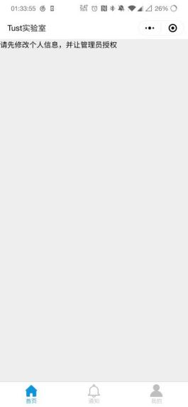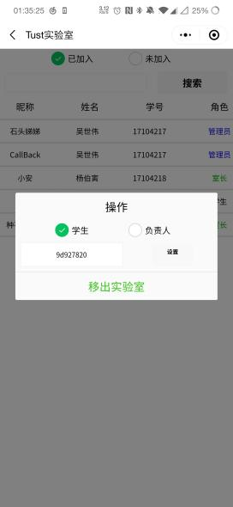
图5-1 未获得授权界面 图5-2 成员管理界面

5.4 传感器数据可视化和硬件控制
传感器数据可视化和硬件控制功能集中在主页面中，包括温度，湿度，光照强度和安全提醒。
下面以温度为例，介绍下实现方法。在主页面加载的onShow接口中，调用了refresh函数，此函数负责向后端程序申请获取数据，后端程序从数据库中提取数据并返回，之后做简单的格式处理后使用setData方法更新放在页面的数据，并重新渲染。在微信小程序中，如果需要在页面更新数据，只能调用this.setData函数，该函数在更新Data层数据的同时，微信小程序会在底层将改变的数据调用一次渲染函数，达到更新页面的效果。
硬件的控制方式有两种，手动和自动。手动就是在小程序中直接开关，自动就是根据传感器采集的环境数据相对于阈值大小，自动调节开关。下面是自动模式和手动模式的区别。温度设置界面的两种模式如图5-3和5-4所示。
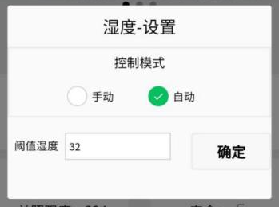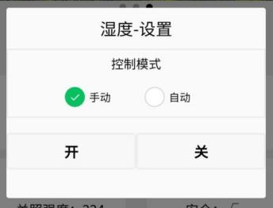
图5-3 温度设置界面（自动） 图5-4 温度设置界面（手动模式
自动模式时，需要设置阈值，小程序把接受到的数据和自动模式选项发送给后端，通过自动化脚本，当传感器检测的数据达到阈值后，则控制相关硬件动作。当用户选择手动模式后，同样会将模式选项发送到后端，点击开或关同样如此。同时，在进行以上操作时，相关数据，操作人员和时间都会被保存到数据库中，方便在使用记录中查看。

5.5 门禁系统
门禁系统同样是实验室中不可缺少的部分，好的门禁系统不仅可以防止非实验室成员进入，还可以让实验室成员非常方便的进出，不会在实验室门口停留太长时间。本系统的门禁系统可以同时使用手机蓝牙和校园卡实现开门，还会在开门一段时间后自动关门。

5.5.1 蓝牙开门
本系统使用的树莓派的Mac地址已经被记录在小程序中，用户使用蓝牙开门功能时，小程序会会搜索周围蓝牙设备，当发现树莓派在附近后，判断此用户有没有开门权限，有的话就使用蓝牙向树莓派发送一个数据包，让其开门。蓝牙开门的优点之一是保证了开门者在实验室附件，一定程度保障了实验室的财产安全。

5.5.2 刷卡开门
本系统使用MFRC522进行读卡，在Ardunio读取卡号后，用串口通信的方式将卡号信息传给树莓派，树莓派通过数据库检索该卡号是否存在，决定是否开门。如果开门成功，自动化脚本将在10s后自动将门关闭。该部分在第三章已经详细说明，这里不过多阐述。

5.6 落座情况统计
在管理员或室长端具有落座情况的权限。后端会根据前文中提到的传感器数据，统计每个座位的落座时间，并在数据库汇总。落座统计页面分为座位使用总时长，每个座位使用每天的使用时长，在个人座位使用总时长选择某一天后，个人某天座位使用图将会自动更新出对应的柱状图，方便直观的将数据呈现，供管理员进行审计。

5.7 硬件使用记录
这个功能主要在后端实现。后端首先获取前台传来的数据，提取出用户的role和token，将记录数据从数据库中取出，重写时间格式后返回给小程序。记录中包括的信息有姓名，行为和时间。
而使用记录中只能看到自己和比自己权限低级的人的记录，和自己同级或高级的都是不能查看的。这是使用SQL语句控制，后端代码如下：
last=int(time.time())
last call=0
1sh1=0
print(time.strfcime("%H”,time.localtime(last)])
while True:
time.sleep(2)
try:
last int(time.time())
h-time.stritime("%H"，time.localtime(last)]
terp=r.hgeta11("temp”)
humi-r.hgetall("humi")
1ignt = r.hgetal1("1ight"]
info=r,hgetal1("info")
if int(r,hget("temp","controller"))==l:
if int(info["temp"])> int(info["yuzhi"]):
print("自动控制空调")
except:
print("error")

不需要显示的数据就不会从数据库提取出来。SQL语句会检索满足“where {}>`user`.role or '{}'=`user`.openid”条件的数据，在语句中可以看到只有role值小于自己和openid等于自己的记录会被查询到。

5.8 通知发布和查看
底部的“通知”和我的里面的“消息中心”是一样的。进去后小程序首先判断用户角色，如果是室长或管理员，会在上方出现发布新通知按钮，学生用户则没有，只能查看通知，权限控制代码。
如图可以看到wx:if判断myrole的值如果大于-1，则为加入实验室的成员进而显示通知内容，如果myrole大于等于1则为负责人或管理源，具有发布通知的权限。
通知包括内容和发布时间。发布通知是会出现一个弹窗，把通知内容填写好，点击确定即可。
前端实现查看通知功能时，就是小程序调用后端getNotice接口，后端在数据库的notice表中取出信息，然后通过遍历把时间格式修改正确，返回给小程序。发布通知后端代码如下：
last=int(time.time())
last call=0
1sh1=0
print(time.strfcime("%H”,time.localtime(last)])
while True:
time.sleep(2)
try:
last int(time.time())
h-time.stritime("%H"，time.localtime(last)]
terp=r.hgeta11("temp”)
humi-r.hgetall("humi")
1ignt = r.hgetal1("1ight"]
info=r,hgetal1("info")
if int(r,hget("temp","controller"))==l:
if int(info["temp"])> int(info["yuzhi"]):
print("自动控制空调")
except:
print("error")

实现发布通知过程中，后端程序从小程序发送来的信息中得到token和content，在用token得到openid，这么做的目的是检验用户的登录状态。如果openid不为空，表示用户已经登录，然后把内容和时间保存到数据库。

5.9 个人信息修改
修改个人信息就是更改自己的学号姓名。首先从数据库中提取出现在的信息，显示在小程序中，用户点击修改个人信息按钮，会出现弹窗，修改好后点击确认，信息会被提交到后端，后端程序将之保存到数据库。个人信息修改页面如图5-21所示。
个人信息修改后端代码如下：
last=int(time.time())
last call=0
1sh1=0
print(time.strfcime("%H”,time.localtime(last)])
while True:
time.sleep(2)
try:
last int(time.time())
h-time.stritime("%H"，time.localtime(last)]
terp=r.hgeta11("temp”)
humi-r.hgetall("humi")
1ignt = r.hgetal1("1ight"]
info=r,hgetal1("info")
if int(r,hget("temp","controller"))==l:
if int(info["temp"])> int(info["yuzhi"]):
print("自动控制空调")
except:
print("error")

用户提交学号和姓名到后端，后端判断数据库是否存在该用户，如果存在，则执行update语句修改用户信息，否则返回登录失败信息。

5.10 意见反馈
意见反馈功能很简单，就是小程序把输入框中的内容发送给后端，保存在数据库。这个内容只有开发人员需要看，所以没有在小程序中显示处理，开发人员可在数据库中直接查看。

第6章 系统测试与分析
为验证双创实验室管理系统的整体功能，并保证整个系统的稳定性，本课题针对系统的主要功能进行测试。首先要对各种传感器和Arduino开发板联合进行测试，确保各个传感器都正常工作，Arduino开发板可以处理好数据，并能通过串口让树莓派接收到。最后结合硬件系统和小程序对整个系统功能进行联合测试。本章对本系统最初需求分析中的所有功能进行了多次测试，统测试结果如表6-1所示。
表6-1 系统测试结果
测试内容 | 测试用例 | 预测结果 | 实际结果 | 结论
登录 | 新用户第一次进入小程序 | 弹出授权按钮，授权完成后登录成功，user表增加新用户记录 | 弹出授权按钮，授权完成后登录成功，user表增加新用户记录 | 测试通过
权限控制 | 从数据库将测试账户Role字段修改2，1，0，-1依次测试 | 每一次修改，权限依次减少，直至无权限 | 每一次修改，权限依次减少，直至无权限 | 测试通过
成员管理 | 使用管理员账户在成员管理页面对其他账户进行管理和卡号分配 | 分配后的卡可以开门，设置成负责人后会增加相关权限 | 分配后的卡可以开门，设置成负责人后会增加相关权限 | 测试通过
数据可视化和硬件控制 | 在主页查看各个传感器信息是否准确，并进行操作 | 数据准确，对应的模拟页面的元素会发送改变 | 数据准确，对应的模拟页面的元素会发送改变 | 测试通过
蓝牙和刷卡开门 | 使用主页的开门按钮，在读卡器上刷卡 | 门均成功打开 | 门均成功打开 | 测试通过
落座情况统计 | 打开落座情况统计页面 | 页面数据渲染正常 | 页面数据渲染正常 | 测试通过

续表6-1 系统测试结果
测试内容 | 测试用例 | 预测结果 | 实际结果 | 结论
硬件使用记录 | 用不同角色打开硬件使用记录页面，用来测试不同权限 | 页面数据渲染正常 | 页面数据渲染正常 | 测试通过
通知发送和查看 | 不同角色打开通知页面，查看通知然后发布通知 | 通知列表渲染正常，发送的通知成功显示到列表 | 通知列表渲染正常，发送的通知成功显示到列表 | 测试通过
个人信息修改 | 打开个人信息修改页面修改信息 | 个人信息被成功修改 | 个人信息被成功修改 | 测试通过
意见反馈 | 打开意见反馈并输入内容 | 数据库增加一条意见反馈记录 | 数据库增加一条意见反馈记录 | 测试通过
硬件数据实时更新 | 打开redis数据库查对比数据 | Redis数据库内数据与串口数据相同 | Redis数据库内数据与串口数据相同 | 测试通过

第7章 结论与展望

7.1 全文总结
通过本次毕业设计，让我复习了很多后端的知识，并学习了很多前端的新知识。
这次毕业设计我的选题是基于树莓派的新概念双创实验室系统。本次设计过程中井然有序，完全按照预期进行，从课题分析，到总体设计，到系统实现，最后到测试，每一步都让我将所学到的理论知识应用到实践中去，让我学会了一套完整的开发流程。
在课题分析和总体设计阶段，由于查阅了很多资料，并且结合在校期间对多个实验室的思考，进行的都非常顺利，认为自己一定可以快速完美的完成毕设。
详细设计阶段，首先考虑各模块的主要功能，购买硬件与设计软件，购买硬件时就遇到了问题。最初没有详细了解各个组件的规格，导致不能很好地组合在一起工作，只能重新购买。其次，将设计好的小程序页面用代码实现出来。小程序的编写类似网页，虽然麻烦一点，但并不难，期间学习了很多前端的知识，类似小程序的生命周期等等。后端使用Python编写，是我比较擅长的，所以也没有遇到问题。
最后，系统实现环节。对已完成的程序进行调试。调试时，由于树莓派与Arduino通信时常出现数据丢失和脏数据的现象，我参考了很多开源的代码，并读懂，修改成该场景适用的版本，丢弃脏数据，并在多次调试得到最优的参数设置。最终，串口通信稳定，数据格式也正常。
总之，的确觉得困难比较多，但都一一克服。这个项目的开发，也丰富了我的技术栈。从后端到前端，从MySQL到Redis，都让我意识到工具对于开发的重要性。在搞懂原理的基础上，擅长使用框架和其他工具也将是我下个阶段学习的主要方向。例如开源的应用容器引擎Docker，数据库MongoDB，React框架等都将是我接下来学习的重点。

7.2 论文的不足之处
本课题设计的基于树莓派的新概念双创实验室系统具有一定的实用意义，但也存在一些不足之处，还具有开发空间。
最大的不足就是受限于资金，技术和时间问题，没有做到真正的控制硬件，而只是使用网页进行模拟。如果以后有机会将系统用于实际，一定要将这部分实现，这样功能会强大很多。
另外由于是第一次进行前端开发，所以微信和网页的页面展示效果一般，在页面的布局以及美化方面不够专业，后续我会继续进行优化，提升用户体验。而且，个人版的微信小程序功能受限，如果有企业账户申请，功能将会更加完善。
还有就是由于时间限制，系统测试时间不充足，传感器工作时间很短，如果可以的话应该连续测试一段时间，看看系统稳定性如何。

7.3 展望
目前我国在校大学生和在校研究生数量都在稳定增长，而专业的双创实验室是培养学生双创能力的重要平台。有了大量的实验室，实验室管理系统一定会越来越受到关注并走向成熟。而国家现在越来越重视物联网的存在，各种IoT产品也在逐渐深入到各个领域。本课题设计的基于树莓派的新概念双创实验室系统可形容为“物联网+实验室”，是站在时代前沿的设计方案，如果进行完善并应用到实际，一定可以脱颖而出。

参考文献
- 张学亮. “双创”视阈下大学生就业教育研究[D].西南大学,2017.
- 胡大白,杨雪梅,张锡侯,罗煜,李高申,樊继轩,汤保梅,王军胜,时会永,李艳杰,董黎丽,褚清源,冯玉荣,陶继新,刘万福.民办本科高校培养目标定位与育人模式改革的研究与实践[J].黄河科技大学学报,2009,11(06):1-36.
- 刘国梅.基于物联网的实验室信息管理系统[J].物联网技术,2021,11(04):53-55.
- 韩丽娟,谢云芳,李志男,王宾宾.基于Android+.NET架构的开放性实验室预约管理系统设计[J].科学技术创新,2021(03):58-59.
- 孙江山,吴永和,任友群.3D打印教育创新:创客空间、创新实验室和STEAM[J].现代远程教育研究,2015(04):96-103.
- 刘鑫. 面向智慧消防的物联网云平台系统设计[D].浙江大学,2020.
- 马天. 基于Wi-Fi无线通讯技术的交通数据检测方法研究[D].哈尔滨工业大学,2019.
- 董林莲. 基于ZigBee技术的消防员定位系统研究与实现[D].东华大学,2014.
- 赵鹏. 基于无线WIFI的视频监控系统的设计[D].贵州师范大学,2018.
- 王天会,李昂,王丹,芦明霞.光敏传感器基本特性与应用教学研究[J].实验技术与管理,2017,34(05):170-173+177.
- Kwizera Vincent de Paul Niyigena, Li Zhanming,Lumorvie Victus Elikplim,Nambajemariya Febronie,Niu Xiaowei. IoT Based Greenhouse Real-Time Data Acquisition and Visualization through Message Queuing Telemetry Transfer (MQTT) Protocol[J]. Advances in Internet of Things, 2021,11(02).
- Sehreen Moorat,Hiba Pervaiz,Faryal Soomro,Maham Mahnoor Mughal. Development of an Arduino Based Device for Early Detection of Gas Leakage in Hospitals & Industries[J]. University of Sindh Journal of Information and Communication Technology,2018,2(1).
- Skaik Adham,Wei Xiao Li,Abusamak Islam,Iddi Iddi. Effects of time and clear aligner removal frequency on the force delivered by different polyethylene terephthalate glycol-modified materials determined with thin-film pressure sensors.[J]. American journal of orthodontics and dentofacial orthopedics : official publication of the American Association of Orthodontists, its constituent societies, and the American Board of Orthodontics,2019,155(1).
- Yang Li,ZhiHong Dong,DongSheng Cong. Design of Adaptive RFID Reader based on DDS and RC522[P]. Proceedings of the 2015 International conference on Applied Science and Engineering Innovation,2015.
- Primož Sukič,Gorazd Štumberger,Vittorio M.N. Passaro. Intra-Minute Cloud Passing Forecasting Based on a Low Cost IoT Sensor—A Solution for Smoothing the Output Power of PV Power Plants[J]. Sensors,2017,17(5).
- Aan Darmawan,Ratnadewi Ratnadewi,Erwani Merry Sartika,Novie Theresia Br. Pasaribu,Riko Arlando. Basic Arduino Programming Training For High School Students[J]. The Spirit of Society Journal: International Journal of Society Development and Engagement,2017,1(1).
- 盛杨博严.基于SPI总线的Arduino显示与控制模块设计[J].单片机与嵌入式系统应用,2020,20(03):74-76+80.
- I. A. Daniyan,V. Balogun,K. Mpofu,F. T. Omigbodun. An interactive approach towards the development of an additive manufacturing technology for railcar manufacturing[J]. International Journal on Interactive Design and Manufacturing (IJIDeM),2020,14(3).
- 韩磊. 基于物联网的共享洗衣平台设计及程序编译优化研究[D].上海工程技术大学,2020.
- Venetis Kanakaris,George A. Papakostas. Internet of things protocols - a survey[J]. International Journal of Humanitarian Technology,2021,1(2).
- 牛作东,李捍东.基于Python与flask工具搭建可高效开发的实用型MVC框架[J].计算机应用与软件,2019,36(07):21-25.
- 胡敏. Web系统下提高MySQL数据库安全性的研究与实现[D].北京邮电大学,2015.
- 牛作东,李捍东.基于Python与flask工具搭建可高效开发的实用型MVC框架[J].计算机应用与软件,2019,36(07):21-25.
- 胡敏. Web系统下提高MySQL数据库安全性的研究与实现[D].北京邮电大学,2015.
- 胡敏. Web系统下提高MySQL数据库安全性的研究与实现[D].北京邮电大学,2015.

致 谢
四年的读书生活在这个季节即将划上一个句号，而于我的人生却只是一个逗号，我将面对又一次征程的开始。四年的求学生涯在师长、亲友的大力支持下，走得辛苦却也收获满囊。
感谢我的指导老师和其他帮助我的老师，你们对我的教导，是我大学四年最宝贵的财富。

........

最后，感谢学院为我提供良好的做毕业设计的环境。最后，向论文评阅人和答辩委员会的所有专家、教授致以最衷心的感谢!

